**Képek és portrék a magyar állam virágkorából**

**I. Olvasd el a szöveget, majd oldd meg a hozzá kapcsolódó feladatokat!**

Hazánk története a Honfoglalás és az államalapítás után az Árpád-házi királyok uralkodásával folytatódott. A Magyar Királyság betagozódott az európai történelem folyamatába, vagyis hasonlóan működött, mint más európai királyság. Királyaink és lakosaink folyamatosan építették, erősítették hazánkat. Még a legnagyobb csapást, az 1241-42-es tatárjárást is gyorsan kiheverte országunk. A 13. század végére egy keresztény, a latin kultúrát ismerő, meghatározó közép-európai királyság országunk, ahol a magyarok mellett németek (erdélyi és felvidéki szászok), az Erdélybe délről bevándorló, pásztorkodást folytató románok, a Duna-Tisza közé betelepített kunok, a tengerhez közel horvátok is éltek. 1301-ben az utolsó árpád-házi királyunk halálával új királyra várt az ország, olyanra, mely már csak női ágon volt rokon az Árpádok családjával. Ezzel egy új korszak kezdődött hazánk történetében, a vegyes-házi királyok kora.

Az 1301-1526 közötti időszakot azért szokás a vegyes-házi királyok korának nevezni, mert az egymást követő királyaink gyakran más-más családból származtak, nem sikerült egyik családnak sem tartósan hazánk trónját férfiágon tovább örökíteni. Így került a magyar trónra a francia-nápolyi eredetű Anjou-család, a német eredetű Luxemburgi- család, a lengyel származású Jagelló- család, a szintén német eredetű Habsburg- család, vagy az oláh-magyar származású Hunyadi-család.

**1. Írd a térkép megfelelő négyzetébe az alábbi népességet jelző számot! Egy népcsoport száma két helyre is írható! Egy négyzet üresen fog maradni! (4 p)**

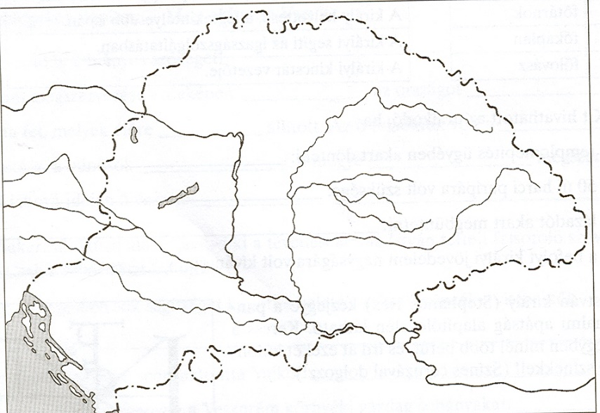

Felvidék

Erdély

Adriai-tenger

*1- németek (szászok)*

*2- románok (vlachok)*

*3- kunok, jászok*

*4- horvátok*

**2. Írd le ABC sorrendbe a szövegben olvasott**

**1301-1526 közötti öt uralkodócsalád nevét! (1 p)**

**........................................................................................**

**........................................................................................**

**II. Olvasd el a szöveget, majd oldd meg a hozzá kapcsolódó feladatokat!**

I. Károly és fia I. (Nagy) Lajos a nápolyi Anjou- családból származtak. Az Árpád-ház végén megerősödő gazdag földbirtokos bárókat I. Károly (kiskirályokat) legyőzte, megerősítette a királyi hatalmat, felvirágoztatta a gazdaságot. Arany- és ezüstbányák sokasága gazdagította a kincstárat, megadóztatta az országon áthaladó kereskedőket, a gazdagabb jobbágyokat. Itáliai mintára új aranyforintot veretett, megerősítette szövetségét a lengyel és a cseh királlyal (visegrádi királytalálkozó 1335-ben), fiainak; Lajosnak és Andrásnak a magyar a lengyel és a nápolyi trónt szánta. Fia I. Lajos apja örökségét okosan használva bosszúhadjáratot indított testvére, András meggyilkolása miatt Nápolyba. Ezekre a hadjáratokra kísérte el őt a magyar irodalomból ismert Toldi Miklós is. I. Lajos 1351-ben törvényeivel erősítette meg főleg a szegényebb nemesek jogait.

Mivel Lajosnak nem született fia, lánya férje lett hamarosan a magyar király I. (Luxemburgi) Zsigmond néven. Ő egy igazi középkori európai uralkodó volt, hiszen apja révén megszerezte a német-római császári és a cseh királyi trónt is, de legfontosabbnak mindig a magyar trónt tartotta. Trónjai és befolyása miatt sokat utazott, sok nyelven beszélt, sok európai problémával kellett foglalkoznia. Európai befolyásának köszönhetően tudott egy nagy hadsereget gyűjteni az ekkor már hazánkat is veszélyeztető török hadsereg ellen, de az 1396-os nikápolyi csatát mégis elvesztettük. Kiderült, hogy a szultánok által vezetett Oszmán (Török) Birodalom folyamatos veszélyforrás marad hazánk déli határán. Zsigmond úgy döntött, jobb megerősíteni a védelmet, ezért erős kővárak építését rendelte el a déli határon.

**1. Melyik fenti királyunkhoz kapcsolhatók a leírások? Írd a leírások betűjelét a megfelelő uralkodó után! Mindegyik uralkodóhoz 2-2 szám kerüljön! (6 p)**

a) kapuadó bevezetése, melyet a gazdagabb parasztok fizettek

b) francia, német, cseh, magyar katonákból álló nemzetközi haderő veresége

c) Nápolyba vezetett kétszer is hadjáratot

d) az úgynevezett kiskirályok legyőzésével szerezte meg a valódi hatalmat

e) nemcsak magyar, hanem lengyel király is volt

f) a pápaválasztásba, az angol- francia háborúba, a cseh belháborúba is beleszólása volt

*I. Károly:............................ I. Lajos:.......................... I. Zsigmond:.............................*

**2. Számolj! Az I. és a II. szöveget is használd! (3 p)**

a) Hány év telt el I. Lajos törvényei (pl. ősiség törvénye, kilencedtörvény, úriszék) és az Árpád-ház kihalása között? :......

b) Hány év telt el a vesztes nikápolyi csata és a visegrádi királytalálkozó között?:.........

c) Hány év telt el a vegyes-házi királyok korszakának vége és a tatárjárás kezdete között?:.............

**3. Az alábbi állításokról való döntésed alapján tegyél a táblázat megfelelő részébe „X”-et! egy sorba csak egy cellába kerület „X”-betű! (6 p)**

|  |  |  |  |
| --- | --- | --- | --- |
| *állítás, leírás* | *az állítást alátámasztja a fenti szöveg* | *az állítás nem bizonyítható a fenti szöveg alapján* | *az állítás kikövetkeztethető a fenti szövegből* |
| *A török birodalom élén a szultán állt.* |  |  |  |
| *A török hadsereg képes volt felvenni a versenyt egy európai sereg ellenében is.* |  |  |  |
| *I. Zsigmond idején gyakran volt üres a budai királyi palota* |  |  |  |
| *I. Lajos népszerű lehetett az alacsonyabb rangú nemesek körében.* |  |  |  |
| *I. Lajos sokat háborúzott. Ezt azért tudta könnyen megtenni, mert apja teli kincstárat hagyott rá.* |  |  |  |
| *I. Zsigmond sikerrel oldotta meg a korabeli európai problémákat.* |  |  |  |

**III. Olvasd el a szöveget, majd oldd meg a hozzá kapcsolódó feladatokat!**

A 15. századot egyértelműen a Török Birodalom elleni küzdelem határozta meg. Ez a birodalom egy igazi katonaállam volt. Hatalmas hadserege a zsoldos (fizetésért harcoló) gyalogos janicsárokból és a lovas földbirtokos szpáhikból állt. A meghódított területek adóiból kellett a haderőt formában és mozgásban tartani. A szultánok a meghódított észak-afrikai és közel-keleti területek után a gazdag Nyugat-Európa területét akarták elérni.Hazánknak kellett útjukat állni. I. Zsigmond majd I. (Jagelló) Ulászló király hadvezéreként tűnt fel egy Hunyadi János nevű katona, aki egyre nagyobb sikereket ért el a török ellen. Sikerei vagyonát is gyarapította, hamarosan az ország egyik meghatározó nagybirtokosa lett. Védekezés helyett az aktív támadást javasolta. Többször is vereséget mért a törökre, méltó ellenfele volt még a szultáni seregeknek is.

Legnagyobb diadala az 1456-ban Nándorfehérvár (ma Belgrád) megvédése volt, ahol II. Mohamed szultán seregét meghátrálásra kényszerítette. E győztes csatához kapcsolható a déli harangszó is. Sajnos a csata után Hunyadi pestisben elhunyt, de győzelmével több évtizedre biztosította a török 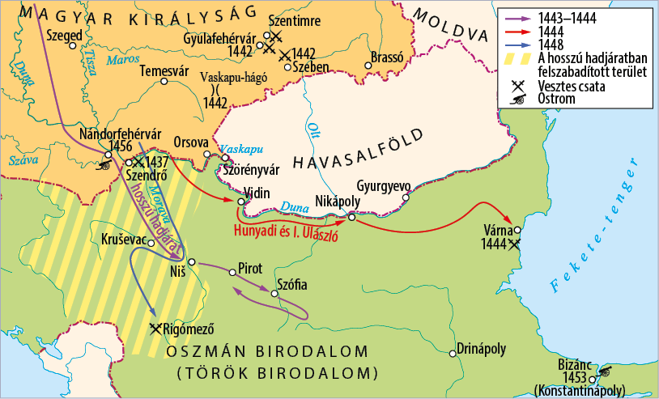távolmaradását határainktól.

**1. Válaszolj a térképpel kapcsolatos kérdésekre! (4 p)**

a) Melyik vesztes csatában hal meg I. Ulászló király?..................................

b) Hány győztes csatát jelez a térkép? ...........

c) A török sikeres ostrommal elfoglalta Konstantinápolyt, majd Nándorfehérvár ellen indult. Hány év telt el a két ostrom között? :.....

d) A két román fejedelemség a harcokban hol a magyarok, hol a törökök oldalára állt függően attól, melyik szolgálta éppen jobban érdekeit. Nevezd meg a két román fejedelemséget! :.....................................................................................

**2. Folytasd az analógiákat** (*analógia=hasonlóság, vagyis ugyanaz a szabály, összefüggés működik a második esetben, mint az elsőben. Pl.: Ha karácsony = tél, akkor a húsvét = ? A megoldás a* ***tavasz****, hiszen az összefüggés az első esetben az, hogy a karácsony a téli évszakban van. Milyen évszakban van tehát a húsvét? Tavasszal!),* **keresd az összefüggéseket!****(4 p)**

a) Ha Hunyadi János = hadvezér, akkor II. Mohamed =...................................

b) Ha Nándorfehérvár = Duna és a Száva találkozása, akkor Várna =................................................................

c) Ha a 14. század = 1301-1400, akkor a 15. század =..................................

d) Ha janicsár = gyalogos katona, akkor a szpáhi =..........................................

**IV. Olvasd el a szöveget, majd oldd meg a hozzá kapcsolódó feladatokat!**

Hunyadi Jánosnak fiai apjuk halála után óriási vagyont és befolyást örököltek. Sokan gondolták úgy, hogy a Hunyadi utódok folytatnák apjuk sikeres küzdelmét a török ellen, ezért akár az ország vezetésében is helyük van. Ez vezetett oda, hogy amikor V. (Habsburg) László király fiatalon és utód nélkül meghalt, az ország főnemesei Hunyadi János kisebbik fiát, Mátyást választották meg uralkodónak I. (Hunyadi) Mátyás néven. Ő lett a mesékből is ismert híres Mátyás király. Uralkodását sokan a magyar középkor fénykorának tartják, hiszen gazdag kincstárából jutott pénz egy új zsoldossereg felállítására (fekete sereg), a déli végvárrendszer megerősítésre, nyugati (osztrák, cseh) hadjáratokra és a reneszánsz kultúrára is. A magas adóbevételek azonban a jobbágyok alapos megadóztatásával sikerült csak, így biztos nem igaz az, hogy Mátyás király népszerű lehetett a parasztok körében. Ki örülne annak, ha adófizetése a többszörösére emelkedne. Méginkább bosszantotta a lakosságot, sőt még a király támogatóit is az, hogy a török hadjáratok helyett rengeteg pénzt költött a nyugati hadjáratokra, hiszen nagy célja volt, hogy Zsigmondhoz hasonlóan megszerezze a császári címet is (nem sikerült neki). Második felesége Beatrix Itáliából származott, onnét hozta hazánkba a reneszánsz kultúrát. Megváltoztak az étkezési szokások (megjelent pl. a villa, a kanál), a király nagy könyvtárat létesített Corvina néven, külföldről hívott be tudósokat, művészeket, támogatta a magyar diákok külföldi tanulást, sőt itthon is létesített egy egyetemet. Törvényes fia nem született, így halála után az ország megint király nélkül maradt.

**1. Írd az alábbi címerek alá a megfelelő uralkodócsalád nevét! Segítségként adunk információt! A korábbi szövegeket is vizsgáld! (3 p)**

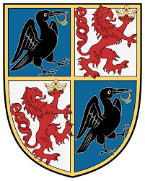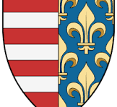

magyar király, német-római császár

aranyforint, nápolyi hadjáratok

fekete sereg, Corvinák

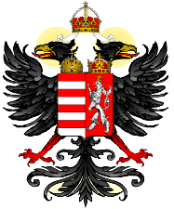

A parasztokra kivetett állami adók mértéke I. Mátyás uralkodása előtt és alatt

**2. Határozd meg az ábra segítségével, hogy hányszor**

**több adót kellett fizetni a parasztoknak Mátyás uralkodása alatt,**

**mint az előtt! Használj vonalzót a méréshez! (2 p)**

*Válasz:.......................*

**3. Számozással állítsd időrendbe az alábbi eseménysorokat!**

**Egyes legyen mindkét oszlopban a legkorábbi! (2 x 2 p)**

a) ....... I. (Nagy) Lajos uralkodása b) ....... fekete sereg felállítása

........I. Ulászló uralkodása ........ nápolyi hadjáratok

....... I. Mátyás uralkodása ........ nikápolyi csata

....... I. Zsigmond uralkodása ........ visegrádi királytalálkozó

**4. Igazak vagy hamisak az alábbi állítások? Írj utánuk megfelelő kezdőbetűt (I/H)! (4 p)**

a) Mátyás király apja nem volt király. ..........

b) Mátyás király sok pénzt költött a hadseregére. ..........

c) Mátyás király hasonlóan Zsigmondhoz német-római császár is volt. ..........

d) A vegyes házi királyok korszakában (1301-1526) azért került gyakran új uralkodócsaládból király hazánk trónjára, mert több királyunknak sem született fiúutódja. ..........

**V. Olvasd el a szöveget, majd oldd meg a hozzá kapcsolódó feladatot!**

A magyar középkor második felében tehát több uralkodócsalád is ült hazánk trónján. Az országunk tovább erősödött. Növekedtek városaink, erősödött a gazdaságunk, megjelent a lovagi kultúra, a gótikus művészeti stílus, majd Mátyás idején már a reneszánsz is. Országunk Európa meghatározó országa volt, mely a hatalmas Török Birodalomnak is képes volt ekkor még útját állni. A 16. század elején azonban olyan változások érték Európát, és olyannyira megerősödött az Oszmán Birodalom, hogy hazánk már segítség nélkül nem tudott ellenállni neki. Mivel Európa ekkor már a nagy földrajzi felfedezések (pl. Amerika felfedezése) és a reformáció (katolikus vallás megreformálásának igénye) lázában égett, hazánk egyedül maradt a török elleni küzdelemben. Bár a Mátyás utáni Jagelló királyaink (II. Ulászló és fia, a fiatal II. Lajos) mindent megtettek hazánk megvédésért, 1526-ban, a mohácsi csatamezőn már nem volt esélyünk az akkori világ legerősebb hadserege ellen. Hazánk története egy új korszakba lépett, a török korba.

**1. Húzd alá soronként azt az egy információt, mely nem jellemző az 1301-1526 közötti időszakra! (3 p)**

a) több uralkodócsalád harcok a törökkel román művészeti stílus gyarapodó városok

b) nápolyi hadjáratok tatárjárás nikápolyi csata nándorfehérvári győzelem

c) Hunyadi János harcai aranybányák kővárak építése a határon kereszténység felvétele